Пожар в Слюдянке с гибелью четырех человек

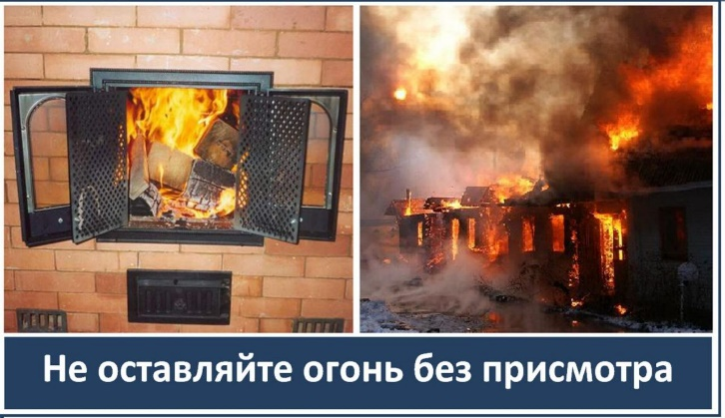
В г. Слюдянке Иркутской области при пожаре погиб мужчина и трое детей. Об этом сообщили в пресс-службе ГУ МЧС по Иркутской области.

Пожар случился вечером 20 января в деревянном частном доме на улице Горная. По предварительной информации, причина возгорания — неисправность печного отопления.

Оказалось, вечером к двум сестренкам-соседкам, одной - 8 лет, а второй -13, забежала в гости 11-летняя соседка. Отец девчонок занимался хозяйством во дворе, а потом ненадолго вышел. Этого «ненадолго» хватило, чтобы произошел пожар.

Обнаружив пожар, отец попытался спасти детей, войдя в горящий дом. В комнату он зайти смог, но вывести из нее детей не успел. И погиб сам. По предварительным данным, пожар произошел из-за неисправности печного отопления. Что конкретно случилось - мы уже не узнаем. Страшная беда пришла в две семьи.

Следователи СУ СК РФ по Иркутской области завели уголовное дело по факту гибели на пожаре. Прокуратура проводит свою проверку.
Уважаемые жители! В период сильных морозов, когда печи и электрообогреватели эксплуатируются наиболее интенсивно, просим Вас следить за исправностью электроприборов и печей. Не оставляйте растопленные печи без присмотра и не допускайте детей следить за ними. В большинстве случаев трагедии можно избежать, соблюдая правила пожарной безопасности.
Родители, не оставляйте малолетних детей без присмотра, ведь чаще всего несчастные случаи происходят именно в период отсутствия рядом взрослых. Чаще напоминайте ребенку об опасности игр с огнем. Объясните к каким последствиям может привести пожар и как правильно действовать в случае обнаружения возгорания.
Берегите себя и своих близких!!! В случае пожара звоните по телефону 101 или 112.

Инструктор противопожарной профилактики
ОГКУ «ПСС Иркутской области»
Степанюк Е.Г.

